FLOWPOINT ZERO, Mod.2410 233x60mm, Edelstahl gebürstet

KALDEWEI

Eigenschaften

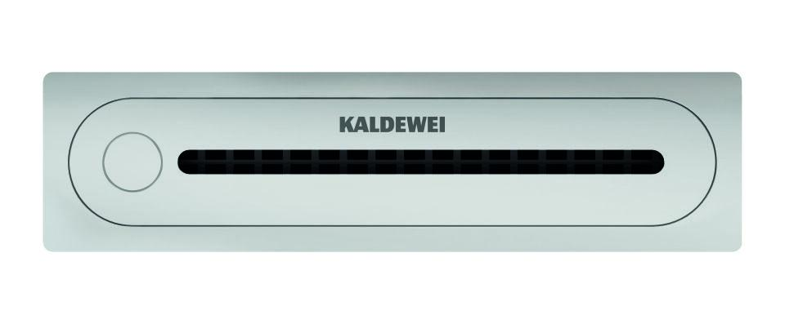

GTIN:

4063728871068

HAN:

941000010930

Form

rechteckig

Oberfläche

gebürstet

Werkstoff

rostfreier Stahl

Breite (mm)

60,00

Höhe (mm)

11,00

Länge (mm)

233,00

Entwässerungsart

Freispiegel